Anleitung: Antenne in FreeCAD zeichnen und mit der GUI simulieren
> English version: [ANLEITUNG_EN.md](ANLEITUNG_EN.md)
Projekt: FreeCAD OpenEMS GUI
Ziel: 3D-Antenne in FreeCAD modellieren, als STEP importieren, mit openEMS simulieren und S-Params auswerten
Sprache der GUI: Englisch (Anleitung: Deutsch)
────────────────────────────────────────────────────────────

1. Überblick
-------- | ---------- | ----------
Antenne zeichnen | FreeCAD | FCStd / STEP
Export | FreeCAD → Export STEP | .step
Import | GUI Import Geometry… oder FreeCAD… | Triangle-Meshes + stl-Primitives
Anbindung | Add Port…, Add Assignment… | 50 Ω Port, Material
Simulation | Build Mesh → Run Simulation | S-Params, Field
Auswertung | S-Params Viewer; Antenna-Tab | S11/S21, Smith, Marker; Muster (Gain/Direktivität)

Wichtig: openEMS liest BREP-STEP nicht direkt. Die GUI tesselliert CAD automatisch zu Dreiecks-Meshes (CSX.AddMesh).
Kompakte Schritt-für-Schritt-Anleitung (FreeCAD → Geometry → Ports → Import → Simulation):
[docs/FREECAD_WORKFLOW_DE.md](FREECAD_WORKFLOW_DE.md) — mit Checkliste und Fehler-Tabelle.
Details nur zur Port-Markierung: [docs/FREECAD_PORTS_DE.md](FREECAD_PORTS_DE.md).
────────────────────────────────────────────────────────────

2. FreeCAD: Antenne zeichnen
Empfehlung: Ein Solide = ein Objekt, mit klarer Bezeichnung (geht später als Name ins Projekt).

2.1 Einheiten
- FreeCAD: View → Units → mm
- Objekte in mm zeichnen (GUI-Default drawing_unit=mm)

2.2 Konkretes Beispiel: Patch-Antenne 2,45 GHz (FR4, εr≈4,4, h=1,6 mm)
Orientierung: Z = Höhe, Patch in XY-Ebene.
--------- | ----------- | --------------
Substrat | 60 × 60 × 1,6 | Box, Position z = 0…1,6
Ground (GND) | 60 × 60 × 1 | Box, z = −1…0
Patch | ~36 × 28 × 1 | Box auf Substrat, z = 1,6…2,6
Feed-Stelle | 5–7 mm vom Patchrand | spätere Port-Definition

Namen im Modell (Object Tree): gnd, substrate, patch.
Port (lumped):
Lumped-Port an einer Kante des Patches: start/stop am Patch, 50 Ω, Richtung x oder y (später in der GUI).
Ports schon in FreeCAD markieren (empfohlen):
Punkte PORT_in1_start / PORT_in1_stop anlegen → Import fügt den Port automatisch hinzu.
Schritt-für-Schritt: [docs/FREECAD_PORTS_DE.md](FREECAD_PORTS_DE.md)

2.3 Draht-/Yagi-Struktur (alternativ)
- Preset: Yagi Antenna… in der GUI (referenced, 2,45 GHz) oder FreeCAD-Zylinder/Part-Tools
- Koordinaten-System Yagi: X = Elemente, Y = Boom, Z = oben
- Treiber-Dipol mit Lücke → dort Port

2.4 FreeCAD-Export
- File → Export…
- Typ: STEP (*.step / *.stp) — empfohlen
- Speichern unter z. B.
C:\Users\istra\Documents\claude_ps\FreeCAD_OpenEMS_GUI\work\freecad_export\antenne.step
- Optional zusätzlich: FCStd speichern oder STL exportieren
────────────────────────────────────────────────────────────

3. GUI starten
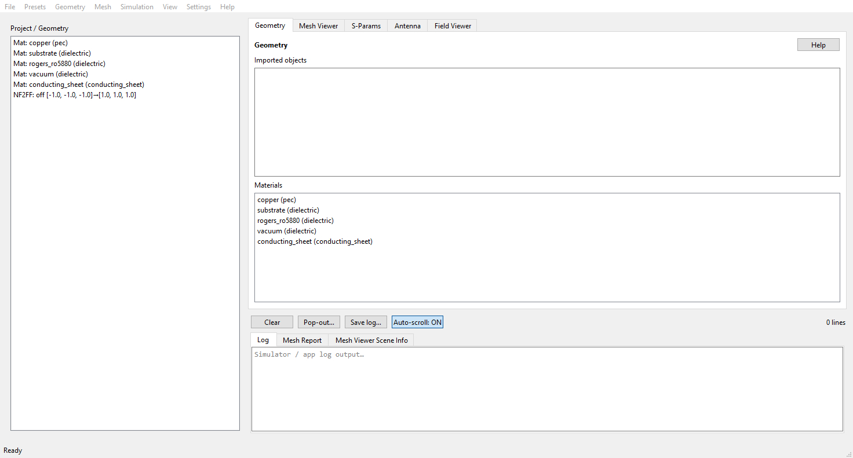
Hauptfenster beim Start. Tabs Geometry / Mesh Viewer / S-Params / Antenna / Field Viewer, links der Projektbaum, in der Mitte die Import- und Materialbereiche, unten Log und Mesh-Report.
C:\Users\istra\Documents\claude_ps\FreeCAD_OpenEMS_GUI
python app\main.py
Menüleiste: File (New/Open/Save, Import Geometry, Open Work Folder, Exit),
Project (Presets), Geometry (Box/Cylinder/Port/Dump, Ports / Dumps… = Strg+Umschalt+D, Edit/Duplicate/Delete Selected = Strg+D/Entf, Fit NF2FF — das Gleiche per Rechtsklick auf einen Tree-Eintrag),
Mesh (Build CSX + Mesh + Validate = Strg+M), Simulation (Run Simulation = Ctrl+R, Script,
S-Params Viewer, Antenna Pattern Viewer / Pop-out Antenna Graph),
View (Tabs, Log Panel = Ctrl+L, Project / Geometry Panel = Ctrl+B),
Tools (Settings…),
Help (Help = F1, ANLEITUNG, README, About).
Das Projekt-/Geometrie-Panel links (Tree) lässt sich per Rechtsklick auf
die leere Fläche darunter oder über View → Project / Geometry Panel
(Ctrl+B) aus- und wieder einblenden (Zustand wird gespeichert).
Das Log-Panel (unterhalb der Tabs, ein-/ausblendbar mit Ctrl+L) hat zwei
Tabs: Log (openEMS-/App-Log) und Mesh Report (der Mesh-Check-Report,
einzige Quelle nach Build). Rechtsklick im gesamten Log-Bereich (Text,
Tab-Leiste, Knopfzeile, Zeilenzähler oder der Trenner darüber) öffnet die
Log-Optionen: Log-Panel und Projekt-/Geometrie-Panel ein-/ausblenden, Log-Tab
wählen, Auto-scroll, Save log…, Pop out log…. Im Text stehen darüber zusätzlich
Copy / Select All. Das gleiche Menü liegt auf der Statuszeile ganz unten.
Settings… (einmalig):
------ | ------
FreeCADCmd | c:\FreeCAD_1.1.4-Windows-x86_64\bin\FreeCADCmd.exe
FreeCAD GUI | c:\FreeCAD_1.1.4-Windows-x86_64\bin\FreeCAD.exe
Simulation Python | c:\Python\WPy64-31150\python-3.11.5.amd64\python.exe
openEMS root | c:\openEMS
Work dir | C:\Users\istra\Documents\claude_ps\FreeCAD_OpenEMS_GUI\work

────────────────────────────────────────────────────────────

4. Modell in die GUI bringen

Variante A — Import (Standard)
- Import Geometry…
- Datei wählen: .step / .stp / .fcstd / .stl / .obj / openems_export.json
(auch ein Ordner mit Objekt-STLs, z. B. stl/, ist möglich)
- FreeCADCmd tesselliert STEP/FCStd → .npy-Meshes; STL/Manifest werden direkt
geladen — ein Primitiv pro FreeCAD-Objekt, Objektnamen bleiben erhalten
- Objekte erscheinen als stl-Primitives (Default Material: copper / PEC)
- Log prüfen: Mesh-Pfade, ggf. WARNINGS

Variante B — FreeCAD-Tools in der GUI
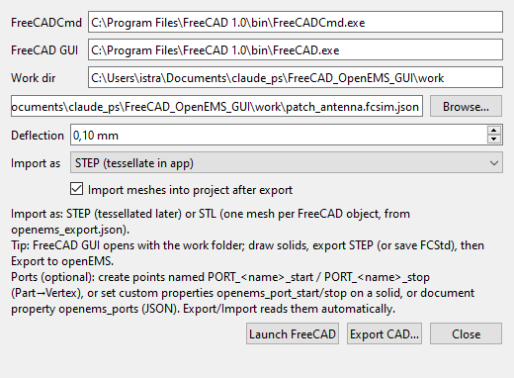
FreeCAD-Tools. Pfade zu FreeCADCmd und zur FreeCAD-GUI (Beispiel), Work-Verzeichnis, Deflection und Importformat. Launch FreeCAD öffnet FreeCAD mit diesem Arbeitsordner, Export CAD… schreibt STEP/STL ins Projekt.
- FreeCAD…
- Launch FreeCAD (öffnet FreeCAD, cwd = Work-Dir) — zeichnen/ändern, STEP exportieren
- Export CAD…
- Quelle: .fcstd (bevorzugt — Objektnamen bleiben erhalten) oder .step
- Import as: STEP (tesselliert die App später) oder
STL (one mesh per FreeCAD object) (nutzt openems_export.json, kein FreeCAD zur Sim-Zeit nötig)
- Deflection: 0,1 mm (Standard)
- Häkchen Import meshes into project after export
- OK → Export → Auto-Import ins Projekt
Headless (ohne GUI):
c:\Python\WPy64-31150\python-3.11.5.amd64\python.exe examples\run_stl_import_example.py

Variante C — Preset (nur zum Testen der Simulation)
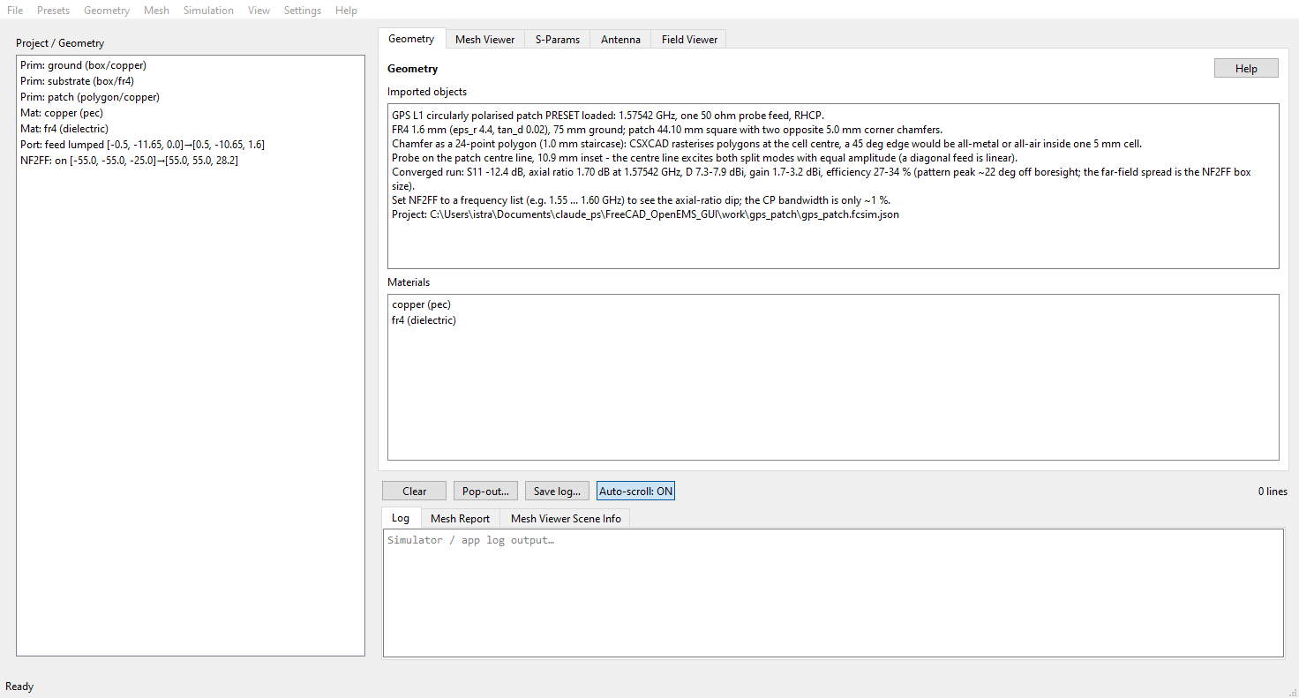
Nach dem Laden des Presets. Projektbaum mit Ground, Substrat und Patch, Materialien, Port und NF2FF-Box; im Geometrie-Text stehen die Kennwerte des Presets und der Hinweis, wie man den AR-Dip über eine Frequenzliste sichtbar macht.
- Preset: Patch Antenna…, Preset: Yagi Antenna… oder Preset: PCB Filter…
- PCB Filter = 2-Port-Mikrostreifen-Notchfilter auf FR4 (Stopband bei 2,45 GHz):
zwei Lumped-Ports, damit misst das Beispiel beide S-Matrix-Spalten.
Die Geometrie kommt aus FreeCAD (FCStd → STL, 35 µm Kupfer); --analytic
nutzt alternativ die analytischen Box-Primitives zum Vergleich
c:\Python\WPy64-31150\python-3.11.5.amd64\python.exe examples\run_pcb_filter_example.py
Ergebnis (work\pcb_filter\simulation\): FreeCAD-Lauf −29,99 dB bei 2,450 GHz
Zielwert, Durchlass −0,72 dB bei 0,3 GHz; analytischer Lauf −28,96 dB bei 2,429 GHz
(0,9 % Unterschied = echte 35 µm Kupferschicht vs. null dicke Leiterbahn im Tutorial).
Hinweise:
- Achsenparallele FreeCAD-Körper werden als openEMS-Box angelegt (exakte
Metallkanten auf den Gitterlinien), alles andere bleibt STL-PolyhedronReader.
In-Memory-Polyhedron-Primitive simuliert openEMS nicht (Warnung
Unused primitive).
- [WARNING] grading_jump: Axis z 9.14 ist normal: die 35 µm Kupfer erzwingen
0,035-mm-Zellen neben den 0,32-mm-Substratzellen — nur eine Warnung, Exit-Code 0.
- Max. number of timesteps was reached ist hier erwartet; das Stopband ist stabil
(0,019 dB Änderung von 50 000 auf 150 000 Schritte, work\pcb_filter_conv).

PCB-Bandpass 5,6 GHz (fünf Stubs, Teflon)
Preset: PCB Bandpass (5.6 GHz)… lädt einen 5-poligen Chebyshev-Bandpass
(0,1 dB Welligkeit) auf PTFE/Teflon (0,254 mm, εr = 2,1, tanδ = 0,0002,
35 µm Kupfer). Fünf offene λ/2-Stubs hängen an einer 50-Ω-Leitung, dazwischen
liegen vier λ/4-Verbindungsleitungen als Impedanz-Inverter — ohne Vias, also
einseitig planar.
--- | --- | --- | ---
Stub 1 / 5 (außen) | 50,8 | 0,80 | 18,37
Stub 2 / 4 | 15,0 | 3,74 | 18,69
Stub 3 (Mitte) | 68,0 | 0,50 | 22,91
Linie 1 / 4 | 43,9 | 1,01 | 11,78
Linie 2 / 3 | 61,0 | 0,60 | 8,04

c:\Python\WPy64-31150\python-3.11.5.amd64\python.exe examples\run_pcb_bandpass_example.py
Ergebnis (work\pcb_bandpass\sparams\): **|S11| < −10 dB von 4,90 bis
6,45 GHz, Durchlass −0,1 … −0,3 dB, Sperrdämpfung −42 dB bei 4,0 GHz**
und −38 dB bei 7,2 GHz (2 FDTD-Läufe, je eine S-Matrix-Spalte, danach
zusammengeführt; Laufzeit ≈ 80 s pro Port auf 8 Kernen).
Hinweise:
- Das Gitter nutzt min_cellsize = 0,15 mm (schmalster Stub 0,50 mm) und
min_cellsize_z = 0,085 mm (drei Zellen im 0,254-mm-Substrat).
- smooth_metal_edge = False und handle_closely_placed_edges = False:
easyMesh erzeugte sonst zwischen 0,41 mm und 0,50 mm breiten Leiterkanten eine
4-µm-Zelle, die den CFL-Zeitschritt um Faktor 8 verkleinert (Simulation lief
nicht aus).
- Die Sperrdämpfung ist bei Stub-Bandpässen prinzipbedingt nur im Bereich um f0
gut; bei 2·f0 entsteht ein weiterer Durchlass (Spurious-Passband).

PCB-Hairpin-Bandpass 2,4 GHz (fünf gefaltete Resonatoren, RT/duroid)
Preset: PCB Hairpin Bandpass (2.4 GHz)… lädt einen 5-poligen
Chebyshev-Bandpass (0,1 dB Welligkeit, 10 % Bandbreite → 2,28–2,52 GHz) auf
RT/duroid 6010LM (1,27 mm, εr = 10,2, tanδ = 0,0023, 35 µm Kupfer). Fünf
gefaltete λ/2-Resonatoren (Hairpins) sind nebeneinander über ihre Armlänge
gekoppelt — ohne Vias, ohne Stichleitungen, Leiterbild nur 25,1 × 14,3 mm.
--- | ---
Mittenfrequenz f0 / Bandbreite | 2,40 GHz / 10 %
λg im ungeradzahligen Modus | 51,23 mm (εeff = 5,946)
Streifenbreite (alle Arme) | 1,186 mm (50 Ω)
Armlänge | 11,814 mm
Innenabstand der U-Arme | 0,80 mm
Faltung außen / elektrisch | 3,172 / 1,986 mm
Koppelspalte s0…s5 | 0,316 / 1,387 / 1,753 / 1,753 / 1,387 / 0,316 mm
J-Inverter (normiert) | 0,370 / 0,125 / 0,096 / 0,096 / 0,125 / 0,370
Z0e / Z0o | 75,4/38,3 · 57,1/44,5 · 55,2/45,7 Ω

Synthese: Die beiden Arme eines Hairpins tragen Gegenströme, der Resonator
schwingt also im ungeradzahligen Modus des Arm-Paares. Die Armlänge folgt
deshalb εeff,odd = 5,946 (nicht dem Einzelleiter-εeff — damit wären die Arme
~15 % zu kurz). Die Spalte liefert das Hammerstad-Jensen-Modell (even/odd) über
die J-Inverter der Chebyshev-Prototypparameter; die Streifenbreite bleibt
einheitlich, allein der Spalt stellt die Kopplung ein.
c:\Python\WPy64-31150\python-3.11.5.amd64\python.exe examples\run_pcb_hairpin_example.py
Verifiziert ist der Einzelresonator: ein Hairpin (Arm 11,814 mm, gespeiste
Kopplung 0,316 mm) resoniert bei 2,365 GHz mit S21 = −0,16 dB und
S11 = −47,6 dB; die Flankenbreite entspricht Qe ≈ 12,5 (Synthese 13,1).
Hinweise:
- Simulationsdauer: Die DFT-Auflösung ist 1/T_sim. Für 240 MHz Durchlass
mit ~50 MHz Modenabstand braucht es T_sim ≳ 60 ns (≳ 1,2 Mio. Schritte).
Wegen tanδ = 0,0023 (Q0 ≈ 435) klingt das Sperrband sehr langsam ab. Das
Preset stoppt deshalb bei end_criteria = 1e-4 (−40 dB) und
max_timesteps = 600_000.
- Validierungsstand: Einzelresonator und Einzelkopplung sind im FDTD
verifiziert. Kurze Läufe (< 200 k Schritte) lösen den Modenabstand des
Filters nicht auf und zeigen dann keinen sauberen Durchlass — für die volle
5-Pol-Kurve den Lauf wie oben verlängern.
- Gitter: min_cellsize = min(s)/3 = 0,105 mm, die 1,387-mm-Spalte liegt in
vier Zellen, Streifenkanten auf Gitterlinien (edges2grid = "xy").
────────────────────────────────────────────────────────────

5. Projekt konfigurieren

5.0 Simulations-Parameter (eigenes Fenster)
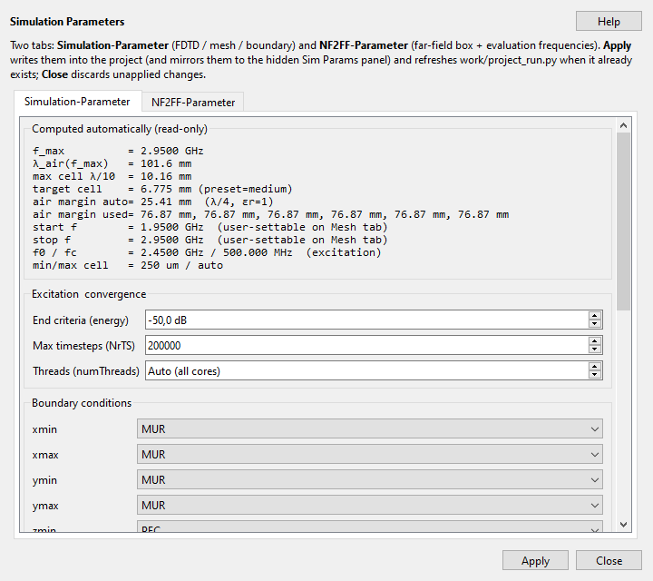
Simulation Parameters. Zwei Tabs; oben die berechneten Werte (f_max, λ, Zellgrößen, Luftrand), darunter Endkriterium, Timesteps, Threads und Randbedingungen.
Menü → Simulation → Simulation Parameters… (oder Strg+Umschalt+P) öffnet
ein eigenes, verschiebbares Fenster mit allen Simulationsparametern —
zwei Tabs:
----- | --------
Simulation-Parameter | Computed (read-only), Excitation & convergence (End criteria, NrTS), Boundary conditions ×6 + PML, Air margin, Mesh-Overrides, Patch-Geometrie
NF2FF-Parameter | Enable far-field (NF2FF), Evaluation frequencies (Mode: *Auto (S11 minimum)* / *N points (mesh range)* / *Frequency list*), θ/φ-Steps, Fit/Edit NF2FF-Box

Evaluation frequencies (NF2FF-Tab) legen fest, an wie vielen Frequenzen
das Fernfeld nachgerechnet wird:
------ | ---------
Auto (S11 minimum) | eine Frequenz am S11-Tal (bzw. Ziel-Frequenz)
N points (mesh range) | N Punkte gleichmäßig über den Mesh-Frequenzbereich (start/stop vom Mesh-Tab) — z. B. 11 Punkte von 2,0…2,8 GHz → Kurve *Gain vs Frequency* im Antenna-Tab
Frequency list | explizite Liste, jeder Eintrag mit Einheit Hz / kHz / MHz / GHz ( nackte Zahl = Hz), z. B. 2.4 GHz, 2.45 GHz, 2500 MHz

------- | ---------
Apply | Schreibt die Werte ins Projekt, spiegelt sie in das (versteckte) Sim-Params-Panel (Speichern/Build nutzen es) und aktualisiert work/<Projekt>/project_run.py, falls es schon existiert (ein offenes Script-Editor-Fenster lädt die Datei neu, solange dort keine ungesicherten Änderungen sind)
Close | Verwirft nicht angewandte Änderungen

Das Fenster ist modeless — ein zweiter Menüklick bringt dasselbe Fenster
nach vorn und synchronisiert es mit dem aktuellen Projekt. Änderungen wirken
erst nach Apply; danach Build Mesh, damit das Netz sie übernimmt.
Menü → Mesh → Mesh Parameters… (oder Strg+Umschalt+M) öffnet ein
eigenes, verschiebbares Fenster mit allen Mesh-Parametern (preset,
Zeicheneinheit, f0/fc, start/stop, Air margin). Apply schreibt sie ins
Projekt und spiegelt sie in die Mesh-Form, Close verwirft nicht
angewandte Änderungen. Das Fenster ist ebenfalls modeless.

5.1 Mesh / Frequenzen
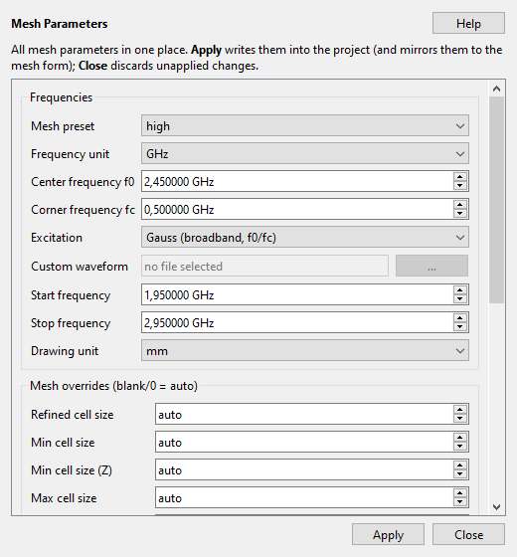
Mesh-Parameter. Preset, Frequenzbereich (f0/fc), Anregung und die Overrides für die Zellgrößen an einer Stelle; Apply schreibt sie ins Projekt.
Mesh-Parameter (siehe §5.0):
----------- | ---------------- | ---------------
start_frequency | 2.2e9 | 2.2e9
stop_frequency | 2.7e9 | 2.7e9
target_frequency | 2.45e9 | 2.45e9
drawing_unit | mm | mm
max_timesteps | 150000+ | 25000 (Preset)

Koordinaten-Ausrichtung (Standard: an). In Mesh Parameters steht
„Align coordinates (float32 grid)". Damit liegen alle Geometriekoordinaten
auf demselben float32-Raster, auf dem CSXCAD Boxen/Ports/Dumps speichert — auch
die Dreiecksnetze aus STEP/STL/FCStd. Ein Vertex und eine Boxfläche, die gleich
sein sollen, sind dann bit-identisch (kein zweiter Gitterpunkt, keine
Sliver-Zelle, die den Zeitschritt kollabieren lässt). Ausschalten stellt das
alte Verhalten wieder her (Dreiecksnetze werden dezimal auf 0,1 µm gerundet);
das ist nur für A/B-Vergleiche sinnvoll. Bereits gespeicherte .npy-Netze
behalten ihre alte Rundung, bis sie neu importiert werden.
Zuordnung zu feiner Zellen (P2, Standard: an). Die Checkbox „Attribute fine
cells to their source" schreibt an jede vom Mesh-Bericht beanstandete Zelle die
Geometrie, die sie erzwingt (z. B. box:feed + manual) — sichtbar in den Marken
des Mesh-Viewers und im Bericht unter „Fine-cell sources". Zellen ohne
Autoren-Quelle stammen aus easyMesh selbst (Kreis-/Bogenerkennung, Grading,
PML-Übergang).
Kritische Zellen im Mesh-Viewer (Standard: aus). Rechtsklick →
„Mark critical cells (N)" blendet die Zellen ein, die Laufzeit kosten: die
kleinsten Zellen jeder Achse (sie setzen den Zeitschritt), Zellen unter der
geforderten Mindestgröße und — nach einem Lauf — die Zelle, die der Solver als
kleinsten Zeitschritt meldet. Sie erscheinen als gestrichelte Umrisse in den
Schnitten (das Netz bleibt sichtbar) und als Bänder in den Cell sizes-Plots;
zusammenhängende Zellen werden zu einer Region zusammengefasst. Grading-Sprünge
und zu große Zellen stehen weiterhin nur im Mesh-Bericht. Die Marken werden
immer berechnet, aber erst auf Wunsch gezeichnet; die Zahl im Menüeintrag sagt
vorher, ob es etwas zu sehen gibt.
Zellen reparieren (opt-in, Vorschau zuerst). Rechtsklick auf eine Marke →
„Critical cells (N open)" bietet: Repair this x/y/z region… (Vorschau mit
entfernten Linien, neuer kleinster Zelle und dt vorher/nachher; OK speichert die
Regel im Projekt), Remove the offending line… (eine Auto-Linie löschen),
Snap onto the neighbour line… (nur bei Duplikat-Slivers), *Accept region (do
not repair) (grau, zählt nicht mehr als offener Befund) und Explain…* (Ursache,
Quelle, Laufzeit-Strafe). Repariert wird nur, was nicht durch autorisierte
Koordinaten geschützt ist; eine Zelle mit zwei Geometrie-Flächen bleibt und wird
als geometry berichtet. Die Reparatur läuft als letzter Schritt der
Mesherzeugung — Vorschau und generiertes Solver-Skript erzeugen dasselbe Gitter.
Mindestzellgröße erzwingen (V2, Standard: aus). In Mesh Parameters macht
„Enforce min cell size (repair)" aus „Min cell size" eine harte Untergrenze
(„Min cell size (Z)" überschreibt die Schichtdicke): Zellen darunter werden in
den kleineren Nachbarn verschmolzen, das Grading wird neu verteilt; echte Spalte
(beide Flächen aus der Geometrie) bleiben und stehen als „not reached" im
Bericht. Der Schalter ist opt-in, damit bestehende Presets unverändert
reproduzierbar bleiben; easyMesh bekommt die Untergrenze dabei nicht mehr zu
sehen (sonst verfeinert es die lateralen Achsen gegen die Reparatur).
Beides liegt auch im Mesh-Menü unter Critical cells (N open): Overlay-
Schalter, Repair/Remove/Snap/Accept/Explain für den schlimmsten offenen Befund
und der Enforce-Schalter. Die Aktionen sind dort nur aktiv, wo sie auch im
Rechtsklick-Menü aktiv wären.
Ausführliche Beschreibung: F1 → „Mesh Repair" (auch Help-Knopf im
Reparatur-Dialog und Help → „Mesh repair (critical cells)…").

5.2 Material / Assignment
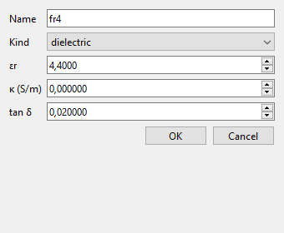
Material. Art (dielectric / pec), εr, κ und tan δ — für FR4: εr 4,4, tan δ 0,02; Kupfer als pec.
- Add Material… — z. B. substrate (εr=4,4, tanδ=0,02), copper
- Add Assignment…
- Object: substrate (oder Substrat-Name aus Import)
- Role: dielectric / pec / conductor …
- Material wählen
- Assignment synchronisiert stl-Primitives (pec → copper, dielectric → substrate …)

5.3 Port
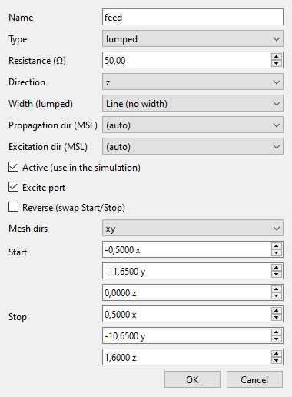
Port. lumped, 50 Ω, Richtung, Mesh dirs und Start/Stop in mm. Beispiel: der Probe-Port des GPS-Presets — 1 mm × 1 mm von der Ground-Ebene (z = 0) bis zur Patch-Oberkante (z = 1,6 mm).
- Add Port…
- Typ: lumped (Patch) — Resistanz 50
- start / stop: Kante des Patches (mm), z. B.
start=[-1.0, 0.0, -1.0], stop=[1.0, 0.0, 1.0]
- Direction: x oder y (parallel zum Spannungsabfall am Port)
- excite_port = true (Port 1)
- Geometrie prüfen: Viewer / Mesh-Preview
Alternativ (FreeCAD): Ports als PORT_*-Punkte im FCStd markieren — dann erscheinen sie beim Import automatisch.
→ [docs/FREECAD_PORTS_DE.md](FREECAD_PORTS_DE.md)

5.4 NF2FF (Strahlungsdiagramm)
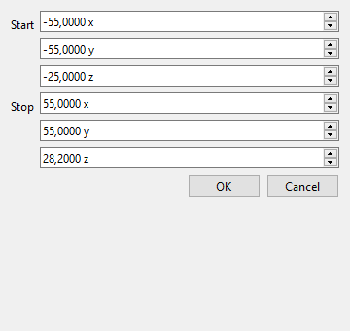
NF2FF-Box. Start/Stop in mm; sie muss die Antenne samt Keule umschließen. Beispiel: die Box des GPS-Presets (±55 mm, z −25 … 28,2 mm). Fit NF2FF to Geometry setzt sie automatisch.
- Edit NF2FF Box… oder Fit NF2FF to Geometry
- Box um Antenne, z. B. Start [-40,-40,-20], Stop [40,80,20], Center [0,20,0]
- enabled = true
- Evaluation frequencies wählen (Sim Params → NF2FF-Tab, siehe §5.0):
Auto (eine Frequenz am S11-Minimum), N points (Kurve Gain vs Frequency)
oder eine explizite Liste mit Einheiten (z. B. 2.4 GHz, 2.45 GHz).
- Der Mesh Viewer zeigt die neue Box sofort an (violette strich-punkt Linie) —
vorausgesetzt, das Mesh wurde bereits gebaut; die schwarze gestrichelte Linie ist
die Simulationsdomain und ändert sich erst beim nächsten Build Mesh.

5.5 Projekt speichern
Save… → z. B. work\meine_antenne\antenne.fcsim.json

5.6 Domain-Größe (schwarzer Rahmen im Mesh Viewer)
Die Domain lässt sich nicht direkt bearbeiten — sie ergibt sich aus **Geometrie +
Air-Margin + Gitterrundung**. Hebel:
------- | ---------
Air margin auto (Sim Params → Boundary conditions) | λ/4 bei Stop-Frequenz, immer εr=1 (bei 2,7 GHz = 27,76 mm pro Fläche). Wer die Stop-Frequenz ändert, ändert damit ebenfalls das Margin
Air margin (all faces) | Auto aus → fester Wert in mm für alle 6 Flächen. In der Projekt-JSON als 6er-Liste boundary.air_margin = [xmin,xmax,ymin,ymax,zmin,zmax] pro Fläche einstellbar (die GUI schreibt allen denselben Wert)
Geometrie | Domain = Geometrie-BBox + Margin (easyMesh boundary_distance)
PML size | pro PML-Fläche hängt easyMesh PML_size + 1 Zellen außerhalb an → Domain größer. Wirkung nur bei Boundary = PML; bei MUR ohne Effekt
Mesh-Preset / min cell size | Luftzellen wachsen bis λ/10…λ/40 je Preset (max_cellsize_air) → die äußere Gitterlinie wird darauf gerundet: Abweichung um wenige mm, pro Seite leicht unterschiedlich (das ist die kleine Asymmetrie der schwarzen Linie)

Ablauf: Werte ändern → Build Mesh (schwarze Linie aktualisiert sich) →
Fit NF2FF to Geometry, damit die violette Box innerhalb bleibt. Das Ergebnis
steht im Info-Panel des Viewers als Domain size.
Grenzen: zu klein → Warnung outside the field domain, NF2FF/Dumps werden
geklemmt oder deaktiviert; zu groß → deutlich mehr Zellen (RAM/Laufzeit).
Geometrie, die über die schwarze Linie hinausragt, meldet der Validator als
primitive_outside_domain (error, blockiert den Lauf; Dumps/Probes nur als
Warning) — der Mesh Viewer umrahmt solche Primitive rot und schreibt
OUTSIDE DOMAIN in die Übersicht.
────────────────────────────────────────────────────────────

6. Simulieren
- Build Mesh
- Prüfen: Mesh-Zellen, Ports, Preview (mesh_preview.png)
- Viewer zeigt 3D-Geometrie
- Run Simulation
- Log-Panel: openEMS läuft, max_timesteps, end_criteria
- Warnung bei max_timesteps < 150000 möglich
- Script… (Simulation-Menü) — project_run.py ansehen und bearbeiten
- Das Skript ist das, was openEMS wirklich ausführt (Pfade, Mesh, Ports, Export)
- Save / Revert / Regenerate from project
- Run Simulation erzeugt das Skript neu; eigene Änderungen werden vorher nach
project_run_edited.py gesichert — die GUI fragt, ob neu erzeugt oder dein
bearbeitetes Skript so wie es ist ausgeführt werden soll
- Manuell: <python> work\<Projektname>\project_run.py
- Ergebnis-Dateien unter work\<Projektname>\ (u. a. project_run.py, Meshes, S-Params)
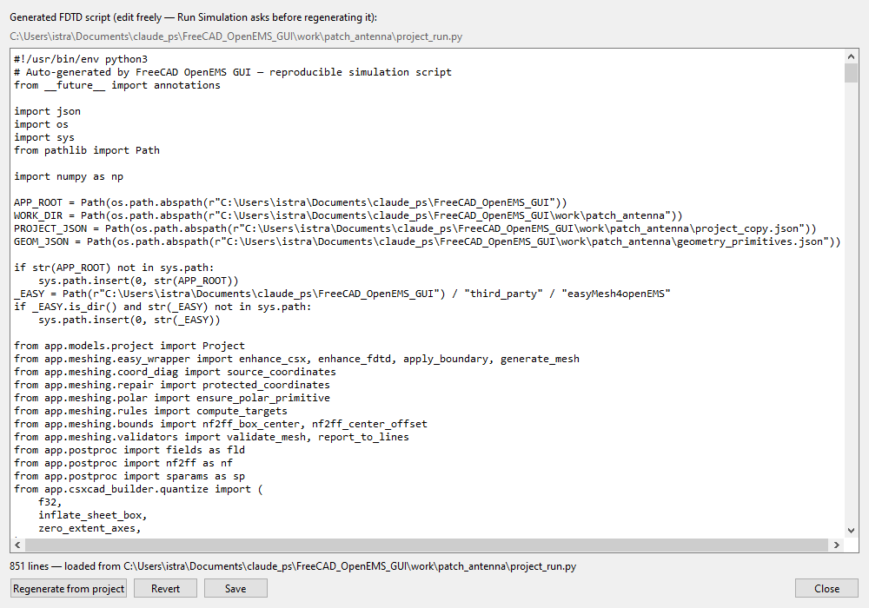
Script-Editor. Zeigt project_run.py — das Skript, das openEMS wirklich ausführt — mit Save, Revert und Regenerate from project. Eigene Änderungen werden vor dem Neuerzeugen als project_run_edited.py gesichert.

6.1 Mesh- und Simulationsdiagnose
Zwei Berichte beantworten die Frage „ist dieser Lauf belastbar?" – noch bevor
bzw. nachdem der Solver gelaufen ist:
- Mesh ➤ Mesh Timing / Feasibility… (Inhalt steht direkt nach Build Mesh
auch im Tab Mesh Report und als eine Zeile im Log): kleinste Zelle je
Achse und das daraus folgende dt (Courant-Grenze im Vakuum plus untere
Schranke durch das dichteste Dielektrikum), Zellen pro Wellenlänge bei
f_max, der Laufzeit-Faktor einer überfeinerten Zelle gegenüber einer
typischen Zelle, die Timesteps für einen Durchlauf durch das Gebiet und die
Frequenzauflösung 1/(max_timesteps·dt) im Verhältnis zum eingestellten
Sweep-Raster. Jede Warnung nennt die konkrete Abhilfe (z. B. „max_timesteps
auf ≥ 389 000 erhöhen" oder welche Zelle zu grob ist).
- Simulation ➤ Simulation Status… (nach jedem Lauf, erfolgreich oder nicht;
derselbe Block wird an das Ende des Logs angehängt): Fehler und Warnungen aus
dem Solver-Log – einschließlich der Mesh-Validierung von vor dem Lauf –,
Konvergenz (Endkriterium erreicht oder max. Timesteps), die exakten
Engine-Werte (dt, Nyquist-Rate, Anregungslänge, Operator-/Feldgröße,
Schritte/Energie/Geschwindigkeit), der Abgleich der Mesh-Schätzung gegen den
Engine-Wert, die tatsächliche Auflösung des DFT-Fensters und die Passivität
der S-Parameter (|S11|²+|S21|² ≤ 1) über der Frequenz – getrennt nach
Kernband und Sweep-Rand (eine Überschreitung nur am Rand ist ein
DFT-Fensterartefakt und harmlos). Am Ende steht ein Fazit
(OK / WARNING / ERROR) mit „Trust: reliable / use with care / unusable".

6.2 Mesh-Viewer
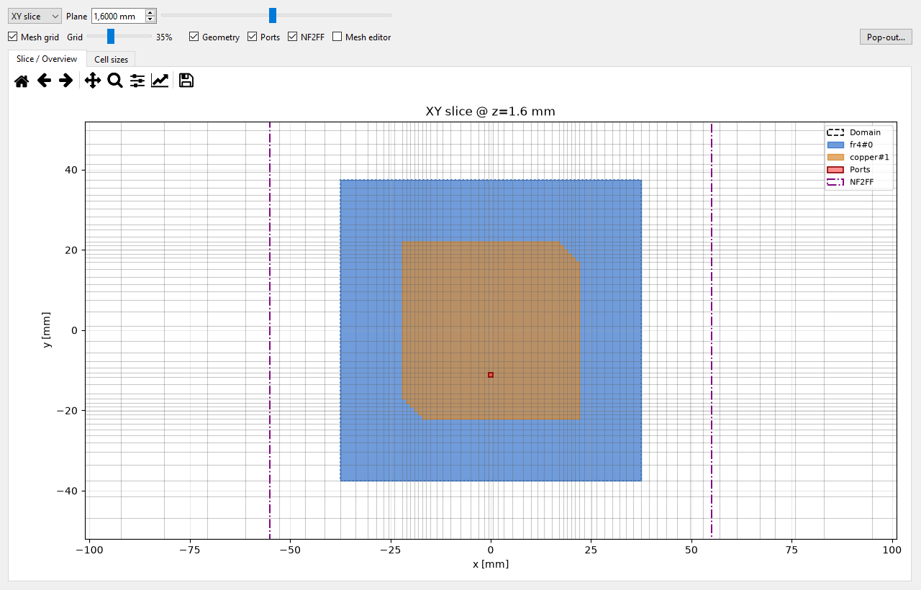
Mesh-Viewer, XY-Schnitt bei z = 1,6 mm. Das Gitter erscheint als Linien, die Geometrie als Flächen: 75-mm-Board (blau), Patch mit den beiden Treppen-Fasen (orange), Port (rot), NF2FF-Box (violett gestrichelt) und Rechen-Domain (schwarz gestrichelt). Man sieht, wie die Zellen über dem Patch feiner werden und nach außen auf die maximal erlaubte Zellgröße wachsen. Der Schieber neben „Plane" legt den Schnitt, „Mesh grid" blendet das Gitter, „Cell sizes" färbt die Zellgrößen, „Overview" zeigt die 3D-Ansicht. Rechtsklick auf eine markierte Zelle öffnet die Reparatur-Aktionen aus §6.1.
────────────────────────────────────────────────────────────

7. Auswertung
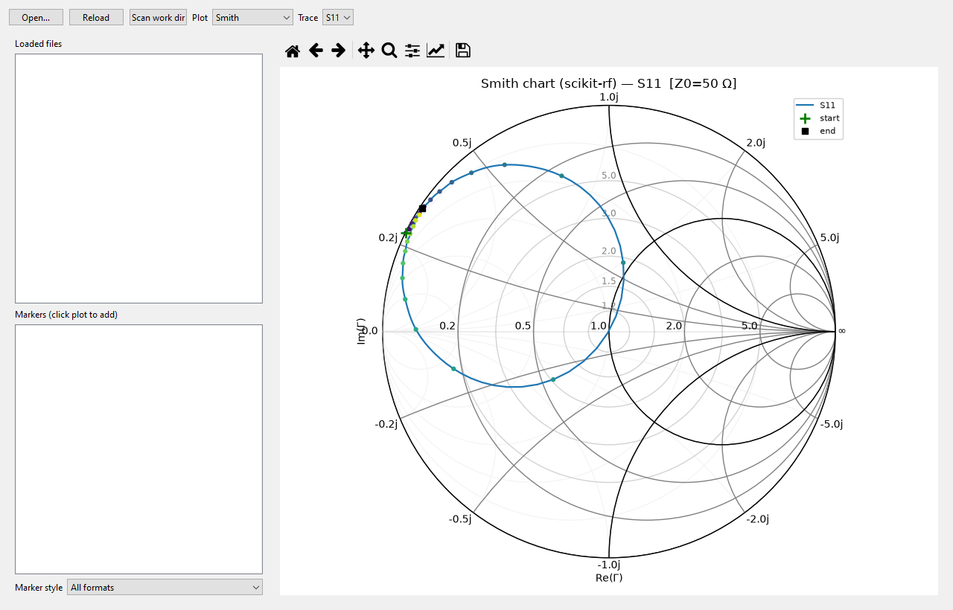
S-Params. Smith-Chart, |S| dB, Phase, VSWR; Marker per Klick, „Go to S-min“ springt auf das Resonanzminimum, „Pop out“ löst den Plot in ein eigenes Fenster.
- S-Params Viewer
- S11 / S21, dB, Phase
- Marker: Frequenz, S, Γ, Z/Y, VSWR, RL
- Smith-Chart: Z- und Y-Marker
- Pop-out S-Graph — Plot in Extra-Fenster
- Antenna-Tab / Simulation → Antenna Pattern Viewer — NF2FF-Fernfeld:
3D-Polar des Gewinns, 2D-Polarschnitte (E/H-Ebene), Direktivität/Gain/η
über Frequenz; Pop-out Antenna Graph = Extra-Fenster; Feld-Dumps
weiterhin unter work/<projekt>/fields/ (S-Parameter in
work/<projekt>/sparams/, NF2FF in work/<projekt>/nf2ff/).
Polarization… (Button im Antenna-Tab) zeigt Größen aus demselben
NF2FF-Ergebnis — ohne neuen Lauf: Axial Ratio (dB, Drehsinn
RHCP/LHCP, Tilt; linear → „linear") und Phase Center (Δx/Δy/Δz in mm
plus RMS des Phasen-Fits) relativ zum NF2FF-Boxmittelpunkt. Der
Phase-Center-Wert ist eine Schätzung für einen klaren Hauptstrahl; passt
der Fit nicht, steht „—" mit „phase not well-defined". Details:
F1 → „Polarization & Phase Center".
- 2-Port (S2P) — ein FDTD-Lauf misst eine Spalte der S-Matrix (für 2 Ports:
S11 + S21). Weitere Spalten brauchen weitere Läufe mit anderem erregtem Port
(excite_port umschalten); die JSON-Ergebnisse werden danach zusammengeführt —
Beispiel: examples\run_pcb_filter_example.py.
Nicht gemessene Einträge bleiben leer (NaN) in sparams.json, die Touchstone-Datei
(.s2p) entsteht erst, wenn die Matrix vollständig ist.
- Field Viewer — 3D-Ansicht der Felddumps (F1 für die Hilfe). Die
Vektor-Pfeile („Vectors") ersetzen die farbige Felddarstellung
(ParaView-Stil), damit keine opake Schnitt-/Oberflächenebene die Pfeile
verdeckt; mit „field underneath" läßt sich die Überlagerung wieder
einschalten. Beim manuellen Durchschalten einer Serie meldet die
Schritt-Anzeige, wie viele Pfeile sich gegenüber dem vorigen Schritt gedreht
haben — damit ist sofort sichtbar, ob die Pfeile dem Feld wirklich folgen.
Bei ausgeschaltetem „same length" zeigt die Pfeillänge die Amplitude; die
Referenz wird einmal über die ganze Serie gemessen, die Längen sind also
von Bild zu Bild vergleichbar.
Der Export schreibt zusätzlich eine ParaView-Collection (<dump>.pvd) neben
die Schritt-Dateien, damit die ganze Serie in ParaView aus einer Datei läuft
— siehe §12.4.

7.1 Antenna-Tab in Bildern
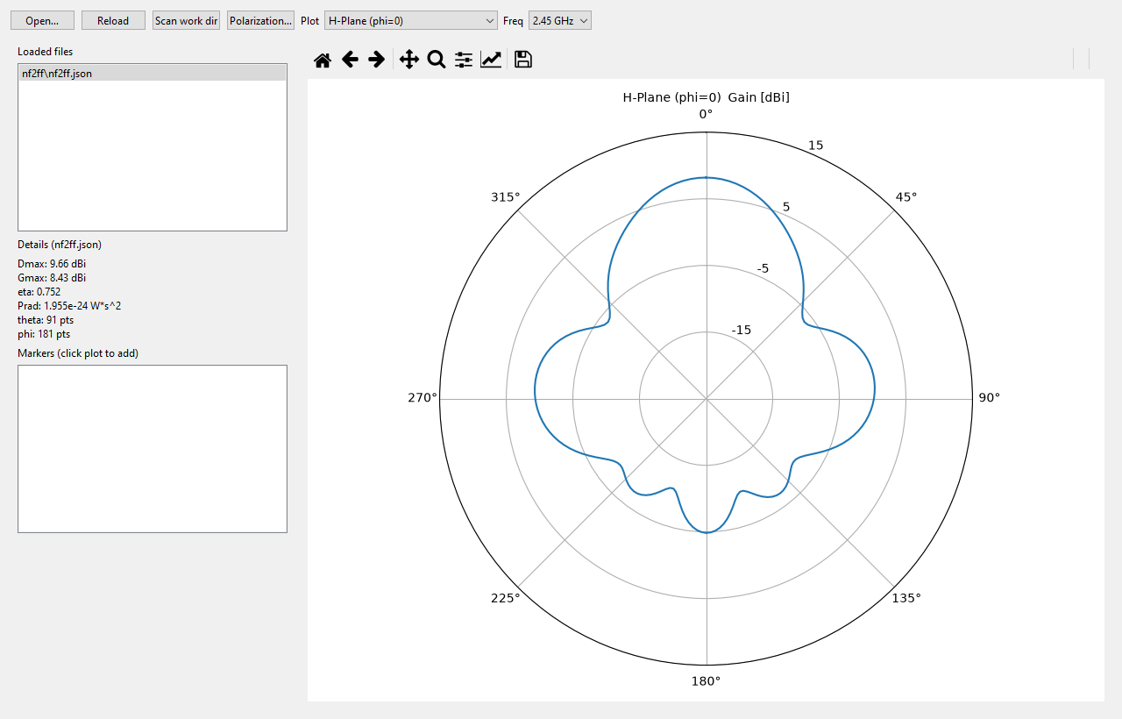
Antenna-Tab, H-Ebene. Links die gefundenen NF2FF-Ergebnisse und der Details-Block (Dmax, Gmax, η, Prad, Raster), rechts der Polarschnitt mit dBi-Ringen. Rechtsklick auf den Plot öffnet das Analyse-Menü (HPBW, Vor-Rück-Verhältnis, Marker, Pop-out). Beispiel: der 2,45-GHz-Patch aus §2.2.
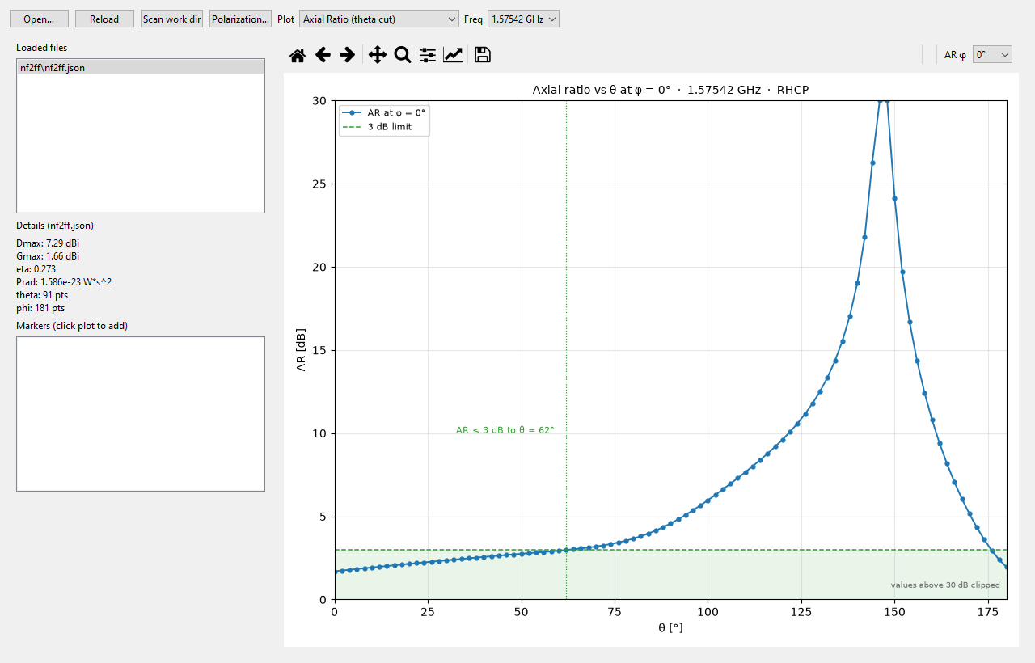
Plottyp „Axial Ratio (theta cut)". AR über θ bei wählbarem Azimut (Wähler „AR φ" in der Plot-Toolbar, 0…315°). Das grüne Band ist der Bereich AR ≤ 3 dB; Punktlinie und Text nennen die größte Auslenkung ab Boresight, die diese Grenze noch einhält. Beispiel: GPS-L1-Patch bei 1,57542 GHz — 1,70 dB bei θ = 0°, ≤ 3 dB bis θ = 62°. Beim linear polarisierten 2,45-GHz-Beispiel liegt der AR durchgehend über 10 dB; dort taugt der Schnitt nur als Kontrolle.
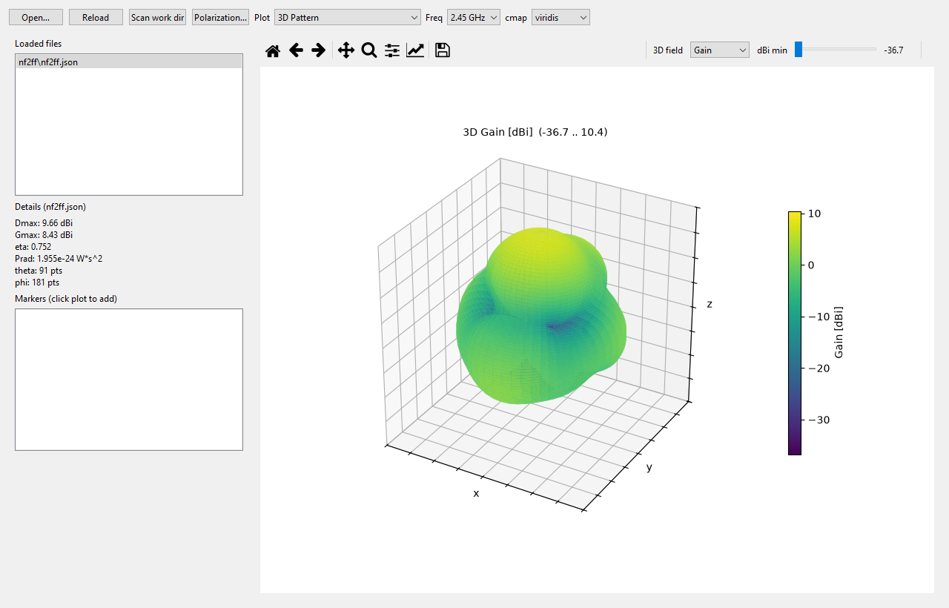
3D-Muster. Die drei Raumrichtungen sind mit x/y/z beschriftet. Der Radius ist auf das dBi-Fenster normiert (Regler „dBi min" in der Toolbar), die absoluten Werte liefert die Farbskala rechts.
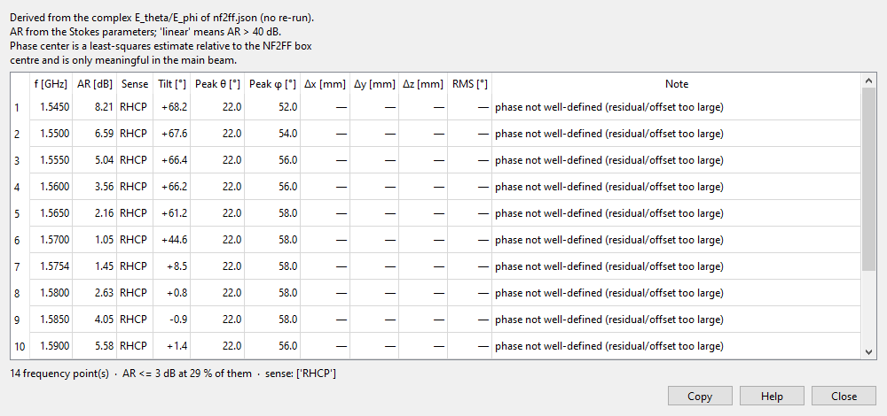
Dialog „Polarization…". Eine Zeile pro Frequenz mit AR am Strahlmaximum, Drehsinn, Tilt, Peak-Richtung und Phasenzentrum (Δx/Δy/Δz, RMS). Die Kopfzeile nennt Anzahl der Punkte, Anteil mit AR ≤ 3 dB und die vorkommenden Drehsinne. „phase not well-defined" heißt: der Phasen-Fit ist für dieses Muster nicht belastbar.

7.2 Feldbild
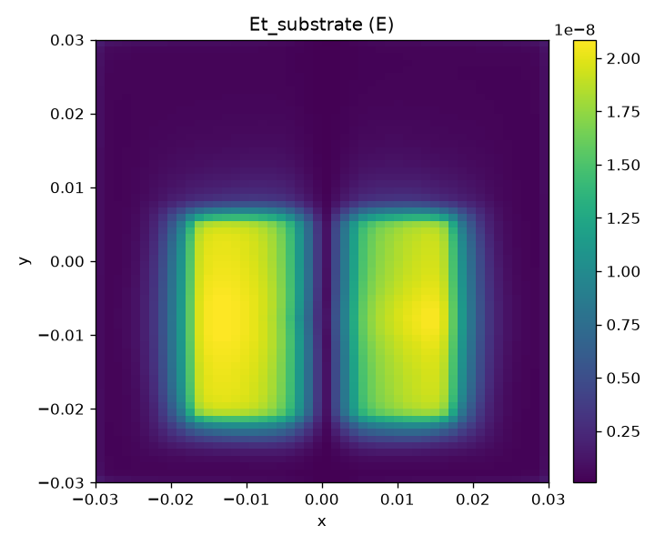
|Et| im Substrat, Schnitt aus dem Felddump Et_substrate (2,45-GHz-Beispiel). Zwei Maxima links und rechts der Mitte, dazwischen die Moden-Null. Die Achsen stehen in Metern, die Farbskala in V/m. Solche Schnitte schreibt das Postprocessing als PNG neben den Dump (work/<projekt>/fields/). Die interaktive Ansicht bietet der Tab Field Viewer: Schnittflächen und Iso-Flächen, Vektorpfeile („Vectors") für die Feldrichtung, Serien-Playback über die Zeit- oder Frequenzschritte, Export als VTK-Serie inklusive ParaView-Collection (<dump>.pvd) und als MP4.
────────────────────────────────────────────────────────────

8. Workflow-Checkliste (Antenne 2,45 GHz)
- [ ] FreeCAD: `gnd`, `substrate`, `patch` in mm
- [ ] Ports in FreeCAD: `PORT_in1_start` / `PORT_in1_stop` (optional, empfohlen)
- [ ] Export: `.step` (oder `.fcstd` mit Ports)
- [ ] GUI: New Project
- [ ] Mesh: 2,2–2,7 GHz, target 2,45e9, unit mm
- [ ] Import Geometry… → STEP / FCStd
- [ ] Add Assignment… Substrat (dielectric) + copper
- [ ] Add Port… lumped 50 Ω am Feed (oder FreeCAD-Ports prüfen)
- [ ] Fit NF2FF to Geometry + enabled
- [ ] Save…
- [ ] Build Mesh → Run Simulation
- [ ] S-Params Viewer → S11-Minimum nahe 2,45 GHz
────────────────────────────────────────────────────────────

9. Häufige Probleme
--------- | ------------------
Import macht nichts bei STEP | FreeCADCmd-Pfad in Settings prüfen
Port fehlt oder falsch | start/stop nicht auf Kante des Patches
S11 schlecht | Feed-Lage, Patchmaße, Mesh zu grob, max_timesteps zu niedrig
Material falsch | Assignment fehlt; Default ist copper/PEC
FreeCAD startet nicht | Settings FreeCAD GUI (FreeCAD.exe neben FreeCADCmd)
Export ohne STL | In FreeCAD exportieren / FreeCAD… → Export CAD…
Sim bricht ab / leere S-Params | Mesh/Port prüfen; Log-Pfad work\<Projekt>\
[ERROR] port_alignment … is not on a mesh line | Port-Koordinate lag auf keiner Gitterlinie (z. B. Klick im Port-Modus). Die GUI setzt die Port-Koordinaten inzwischen selbst als Gitterlinie (nahe Zwischenlinien werden verschoben, „port alignment: …" im Mesh-Log); nur direkt an einer Metallkante bleibt ein Versatz < 15 % einer Zelle (Warnung port_snapped). Nach dem Update Build Mesh erneut ausführen.
AssertionError in openEMS.Run | project_run.py hat relative Pfade (WORK_DIR=…) → Skript neu erzeugen (Pfade werden absolut gespeichert)
Warnung outside the field domain | Dump/NF2FF-Box zu klein → Fit NF2FF to Geometry; das Skript warnt und klemmt die Box in den FDTD-Bereich
Domain (schwarzer Rahmen) zu groß/klein | Air margin in Sim Params → Boundary conditions (auto = λ/4 bei Stop-Frequenz, sonst mm-Wert für alle Flächen) → danach Build Mesh + Fit NF2FF (siehe 5.6)
S11 flach bei ≈ 0 dB, Prad ≈ 0 | Port kurzgeschlossen — bei der Yagi der Boom: Preset setzt gfrp (Dielektrikum, Assignment boom), nicht copper
Eigenes Skript nach dem Run „weg" | project_run.py wird bei jedem Run neu erzeugt — deine Fassung liegt in project_run_edited.py; die GUI fragt vorher (neu erzeugen oder Skript so ausführen)
Bei 2-Port fehlen S12/S22 | ein Lauf = eine Spalte → zweiter Lauf mit anderem excite_port, danach zusammenführen (examples\run_pcb_filter_example.py)

────────────────────────────────────────────────────────────

10. Tipps
- Preset zuerst: Patch/Yagi-Preset testen, dann eigene FreeCAD-Geometrie importieren.
- Deutliche Objektnamen in FreeCAD (patch, gnd, via) — erscheinen als Primitive-Namen.
- STEP-Import: Tessellation-Deflection ~0,1 mm; für feine Pins kleiner wählen.
- FreeCAD-Export-Helper (CLI):
examples\freecad_export_for_openems.py (FreeCADCmd mit FREECAD_SOURCE / FREECAD_OUT_DIR)
- Nach Materialänderung Build Mesh erneut ausführen.
- Skript-Änderungen über „Script…" machen — dann sichert der nächste Run deine
Fassung automatisch nach project_run_edited.py und fragt, ob neu erzeugt oder so
ausgeführt werden soll.
- 2-Port-Beispiel (Filter): Preset: PCB Filter… in der GUI oder
examples\run_pcb_filter_example.py — beide S-Matrix-Spalten, fertiges sparams.s2p.
- 2-Port-Beispiel (Bandpass 5,6 GHz): Preset: PCB Bandpass (5.6 GHz)… oder
examples\run_pcb_bandpass_example.py — 5 offene λ/2-Stubs auf Teflon,
|S11| < −10 dB von 4,90–6,45 GHz, fertiges sparams.s2p.
- 2-Port-Beispiel (Hairpin-Bandpass 2,4 GHz): `Preset: PCB Hairpin Bandpass
(2.4 GHz)… oder examples\run_pcb_hairpin_example.py` — 5 gefaltete
λ/2-Resonatoren auf RT/duroid 6010 (εr 10,2, 1,27 mm), kompakt (~25 mm lang),
ohne Vias, fertiges sparams.s2p.
────────────────────────────────────────────────────────────

11. Pfade & Tools (Referenz)
------- | ------
GUI starten | app\main.py
FreeCADCmd | c:\FreeCAD_1.1.4-Windows-x86_64\bin\FreeCADCmd.exe
FreeCAD GUI | c:\FreeCAD_1.1.4-Windows-x86_64\bin\FreeCAD.exe
openEMS | c:\openEMS
Work-Verzeichnis | work\
Export-Skript | examples\freecad_export_for_openems.py
Port-Marker Demo | examples\freecad_add_port_marks.py
Dipol + Ports | examples\freecad_dipole_ports.py, examples\run_dipole_ports_example.py
FreeCAD-Port-Anleitung | docs\FREECAD_PORTS_DE.md
Yagi-Beispiel | examples\freecad_yagi_model.py, work\yagi_antenna\
Smoke-Tests | tests\freecad_gui_smoke.py, tests\freecad_mesh_smoke.py, tests\port_marks_smoke.py, tests\dipole_ports_smoke.py

────────────────────────────────────────────────────────────

12. Export & Austausch (CAD, CST, ParaView)
Vier Ausgabewege sind für den Datenaustausch gedacht: STEP (Geometrie),
Gitter-JSON (Mesh-Linien), Touchstone (S-Parameter) und VTK
(Felddaten). Die ersten drei liest ein anderer Solver wie CST Studio Suite
direkt; VTK ist das neutrale Format für Felder.

12.1 STEP — Geometrie nach CAD / CST
File → Export STEP…
- Exportiert wird die effektive Geometrie, also genau die Primitives, aus
denen auch das Simulationsskript gebaut wird: analytische Boxen, Zylinder,
Kugeln und extrudierte Polygone sowie alle importierten Dreiecksnetze.
Importiertes STEP/FCStd kommt dabei tesselliert an (nicht als originales
BREP) — der Export zeigt, was openEMS tatsächlich rechnet.
- Ausgabe: AP214 STEP in Millimetern. Die Zeichnungseinheit aus
Mesh → Drawing unit wird umgerechnet, es gibt also keine Einheiten-Raterei.
- Objektnamen bleiben erhalten: jedes Solid kommt in CST unter dem Namen an,
den es im Mesh Viewer / Projektbaum hat (STEP-PRODUCT).
- Eine null-dicke Metallfläche (z. B. das patch des Patch-Presets) wird
als planare Fläche geschrieben, nicht als degenerierter Solid — openEMS
bläht sie erst nach dem Meshing auf 2 nm auf, was als CAD unbrauchbar wäre.
- Geschlossene Netze werden Solids, offene Hüllen bleiben Hüllen. Beides
ist gültiges STEP und in CST materialisierbar.
- Nicht darstellbare Geometrie (Punkt, Linie, fehlendes Mesh) landet als Warnung
im Log und wird übersprungen; der Rest der Datei entsteht trotzdem.
- Voraussetzung: FreeCADCmd (wie beim STEP-Import), Pfad unter Settings.
> Der FreeCAD-Dialog „Export CAD…“ ist die Gegenrichtung (FCStd/STEP →
> per-Object-STL + openems_export.json für den Importer), kein Geometrie-Export.

12.2 Gitter-JSON — identische Zellen in CST
Mesh → Export grid (JSON)…
Sowohl openEMS als auch der CST-Zeitbereichslöser rechnen auf einem
rechtwinkligen (hexaedrischen) Gitter. Gibt man CST dieselben Linienpositionen
(z. B. per Mesh.SetLines), laufen beide auf identischen Zellen — statt auf
zwei unabhängig vermaschten Modellen. Genau dort würden sich die Solver sonst
unterscheiden.
- Quelle ist die CSX des Mesh Viewers, also das Gitter, das wirklich gebaut
wurde (keine Neuberechnung). Vorher „Build Mesh“.
- Alles in mm, plus Zellzahl, minimale/maximale Zellgröße und die
FDTD-Domain. Zylindrische Netze exportieren rho/phi/z.
{
"format": "visualopenems-grid", "version": 1,
"unit": "mm", "source_unit": "mm", "coord_system": "cartesian",
"axes": [
{"name": "x", "lines": [0.0, 0.5, 1.0, 2.0],
"cells": 3, "cell_size_min": 0.5, "cell_size_max": 1.0}
],
"shape": [3, 2, 2],
"domain": {"start": [0, 0, 0], "stop": [2, 3, 1.6]}
}

12.3 CSX XML
Mesh → Export CSX XML… bzw. Open in AppCSXCAD (3D)…
Schreibt das komplette CSXCAD-Modell (Geometrie + Gitter, ohne Felddaten) für
AppCSXCAD oder ParaView — nützlich zur Kontrolle und zur Übergabe des Modells.

12.4 Felddaten — VTK, .pvd, MP4
Simulation → Export field dumps to VTK…
- Pro Dump eine statische Datei <dump>.vtr und — bei Zeitreihen — pro
gespeichertem Schritt <dump>_0000.vtr … plus <dump>.series.json
(Labels, Dateien, Zeiten/Frequenzen, Stride) für den eingebauten Viewer.
- Zusätzlich eine ParaView-Collection `<dump>.pvd`: in ParaView öffnen und
die ganze Serie aus einer Datei abspielen. Der Slider-Wert ist die
physikalische Schrittposition (Zeit bei TD-Dumps, Frequenz bei FD-Dumps),
nicht der Schritt-Index. Die .pvd wird aus dem Sidecar neu erzeugt, wenn eine
aktuelle Serie wiederverwendet wird — ältere Exporte werden so vollständig.
- Inkrementell: Ausgaben, die neuer als ihr Dump sind, werden
wiederverwendet; ein zweiter Klick ist sofort fertig. Der Per-Step-Schalter
schreibt die Serie (viele Dateien), step_stride behält nur jeden N-ten
Schritt.
- Punktdaten: Skalar magnitude (aktiv) und bei xyz-Dumps der Vektor field
(Realteil), in rohen openEMS-SI-Einheiten (E in V/m …).
Simulation → Export field video (MP4)… rendert die geladene Serie mit der
aktuellen Field-Viewer-Ansicht (fps aus Settings).

12.5 Netzwerkdaten — Touchstone
Der S-Params-Viewer schreibt Touchstone (.s1p, .s2p, …) — den Standard,
den CST und openEMS beide lesen. Ein FDTD-Lauf misst eine Spalte der
S-Matrix; die Touchstone-Datei entsteht erst, wenn die Matrix vollständig ist
(Teilmatrizen stehen nur in sparams.json). Für ein 2-Tor sind also beide
Erregungen nötig (excite_port umschalten, Ergebnisse werden zusammengeführt).

12.6 Bilder
Jeder Viewer (S-Params, Antenna, Field Viewer) exportiert PNG.

12.7 Übersicht
--- | --- | --- | ---
Geometrie | STEP (mm) | raus | CAD, CST, FreeCAD
Gitterlinien | grid JSON (mm) | raus | CST-FDTD (Mesh.SetLines)
S-Parameter | Touchstone .sNp | raus / rein | CST, VNA, scikit-rf
E/H-Feldvolumen | VTK .vtr + .pvd | raus | ParaView
Vollmodell (CSX) | CSX XML | raus | AppCSXCAD

12.8 Grenzen
- STEP transportiert nur Geometrie — keine Materialien, Ports oder
Randbedingungen. Diese in CST über die erhaltenen Objektnamen zuweisen.
- Kein Felddaten-Import: openEMS-Dumps sind HDF5, CST exportiert eigene
Formate. Verglichen wird über S-Parameter / Fernfeld oder über VTK in
ParaView.
- Einheiten werden beim Export nach mm umgerechnet (STEP und Gitter-JSON);
Touchstone bleibt in Hz. Quelle ist die Zeichnungseinheit aus Mesh.

Generiert aus docs/ANLEITUNG_DE.md — FreeCAD OpenEMS GUI

